
Universidade de Fortaleza
Mineração de Textos e da Web

DANIEL MORAES E RICARDO VASCONSELOS

Classificador para a tarefa de detecção de inferência entre duas sentenças em linguagem natural

Fortaleza, CE
2021

RESUMO

Este artigo desenvolve um classificador para a tarefa de detecção de inferência entre duas sentenças em linguagem natural. Dada duas sentenças em linguagem natural (Português), o classificador deve definir a relação de inferência entre ambas. O conjunto de dados utilizado neste trabalho está relacionado ao corpus SICK-BR em português brasileiro, adaptado do SICK original em inglês que possui relações de inferência entre sentenças. O SICK-BR é composto de 10.000 pares de sentenças classificadas conforme a relação de inferência entre as frases: neutra, implica ou contradiz.

Palavras-chave: PLN. Classificador. Aprendizado de Máquina. Inferência. BERT.

- Introdução
O Processamento de Linguagem Natural (PLN) é uma subárea de estudo da Inteligência Artificial (IA) que tem como principal objetivo estudar a capacidade e as limitações dos computadores compreenderem a linguagem dos seres humanos. Desta forma, é possível reconhecer o contexto, sintaxe, semântica, morfologia e analisar sentimentos.
Há inúmeros trabalhos no campo de extração de informações utilizando PLN. Como por exemplo “SentiBench - a benchmark comparison of state-of-the-practice sentiment analysis methods” (RIBEIRO et al, 2016), “Survey on mining subjective data on the web” (TSYTSARAU; PALPANAS, 2012), “Approaches, Tools and Applications for Sentiment Analysis Implementation” (D’ANDREA et al., 2015), entre outros. Textos em linguagem natural representam um conjunto relevante e significativo para análise e produção de conhecimento. Este trabalho propõe uma análise das etapas de pré-processamento e de treinamento de um classificador de textos, que utiliza duas sentenças em linguagem natural para que o classificador defina a relação de inferência entre ambas.
- Metodologia
  - Conjunto dos Dados
O conjunto de dados utilizado neste trabalho está relacionado ao corpus SICK-BR em português brasileiro, adaptado do SICK original em inglês que possui relações de inferência entre sentenças. O SICK-BR é composto de 10.000 pares de sentenças classificadas conforme a relação de inferência entre as frases: neutra, implica ou contradiz.
Inicialmente foram disponibilizados 8.840 exemplos rotulados para treinamento e teste do modelo de classificação com as seguintes features: pair_ID (identificação do par de frases), sentence_A (texto da sentença A em português), sentence_B (texto da sentença B em português), entailment_label (anotação da relação de inferência entre o par de frases), relatedness_score (taxa de similaridade entre as frases), entailment_AB (relação de inferência conforme a ordem das frases A e B), entailment_BA (relação de inferência conforme a ordem das frases B e A), sentence_A_original (texto da sentença A original em inglês), sentence_B_original (texto da sentença B original em inglês), sentence_A_dataset (fonte da sentença A), sentence_B_dataset (fonte da sentença B).
  - Método
O método descrito a seguir trata-se de uma pesquisa empírica de natureza exploratória utilizado no treinamento do modelo de classificação que permite inferir a relação entre duas sentenças. Seguindo a ordem de entrega dos produtos e utilizando a linguagem de programação Python 3, o processo de treinamento e teste do modelo teve as seguintes fases: pré-processamento, feature extraction, vetorização, treinamento e avaliação dos resultados com dados novos.
Na primeira etapa, os dados foram extraídos do arquivo fornecido em formato CSV e em seguida foi realizada a normalização dos textos dos campos “sentence_A” e “sentence_B” com as seguintes atividades: remoção de quebra de linhas de aspas e apóstrofes; e a substituição de tabulações e espaços duplos por um espaço em branco.
A fase seguinte, denominada de feature extraction ou extração de características, compreendeu a análise morfológica e sintática das palavras por meio das tarefas de stemização, lematização, POS Tagger e reconhecimento de entidades nomeadas.
Na fase de vetorização foi utilizada a abordagem TF-IDF que considera a relevância da palavra no texto, complementado com a representação distribuída BERT que melhor caracteriza o sentido das palavras nos seus diversos contextos. Nesta etapa, os dados das sentenças normalizadas junto com os dados produzidos nas tarefas de análise morfológica e sintática das fases anteriores foram transformados em uma matriz de números multidimensional, de forma que os algoritmos de Aprendizagem de Máquina possam processá-los.
A última etapa caracterizou-se pela seleção dos algoritmos, implementação e refinamento dos parâmetros dos modelos para obter uma melhor performance. Foram executados diversos cenários de experimentação utilizando os modelos de algoritmos Random Forest e Rede Neural e BERT.

    - Visualização dos Dados
Como parte do processo de treinamento, três colunas foram consideradas no conjunto de dados - 'entailment_label', 'sentenceA (premissa) e 'sentenceB' (hipótese): o 'entailment_label' é a coluna que indica o rótulo dado ao par de sentenças. Havia três rótulos - 'ENTAILMENT', 'NEUTRAL' e 'CONTRADICTION', descrito na tabela 1.
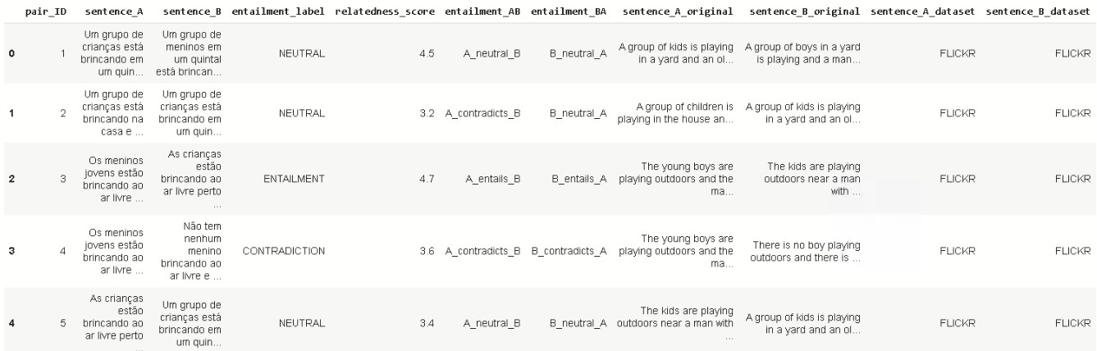
_{Tabela 1 – Amostra dos Dados}
    - Exploração e Tratamento dos Dados
Como exemplificado anteriormente diversas transformações foram realizadas para transformar o dado e conforme descrito na tabela 2 abaixo.
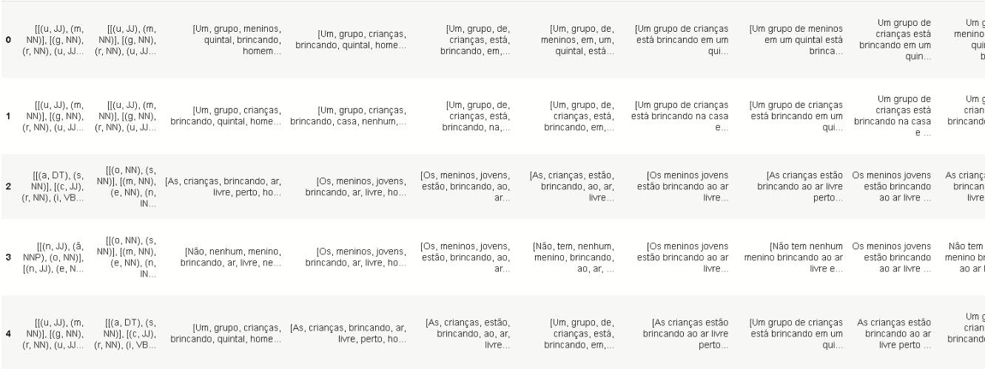
Tabela 1 – Transformação dos Dados

Durante a fase exploratória percebemos em nosso corpus o resultado abaixo:
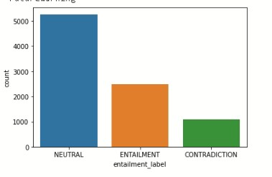
_{Figura 1 – Plotagem da Amostra}
Dividimos o corpus em dados de treinamento e validação na escala de 70% treinamento e 30% validação, conforme abaixo:

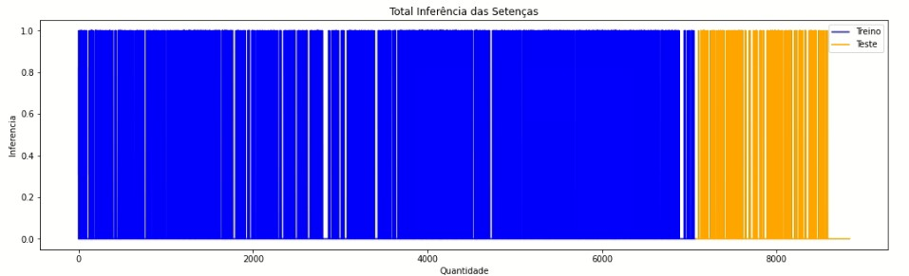
Figura 2 – Amostra Treinamento e Validação

- Avaliação e Resultados
  - RandomForest

  - BERT
BERT (Bidirectional Encoder Representations from Transformers) é um modelo de linguagem do Google baseado no modelo de transformador codificador-decodificador apresentado neste artigo. Ele usa o mecanismo de atenção dos transformadores para aprender o significado contextual das palavras e as relações entre elas. O BERT, junto com suas modificações como ALBERT , RoBERTa , etc., são conhecidos por alcançar resultados de ponta em várias tarefas de processo de linguagem natural, como responder a perguntas e inferência em linguagem natural.
O nosso artigo trabalha com o conceito de vinculação, para entendermos melhor vamos começar com um exemplo:
1. Jim vai de bicicleta para a escola todas as manhãs.
2. Jim pode andar de bicicleta.
A restrição ocorre se uma premissa proposta for verdadeira. Neste exemplo, se a frase ' Jim vai de bicicleta para a escola todas as manhãs'. for verdade, então a premissa implica que Jim vai para a escola todas as manhãs e que também sabe andar de bicicleta. Consequentemente, isso tornaria a segunda frase, ou a hipótese, verdadeira também.
Para definir a implicação em termos simples, diz-se que uma frase Y implica a frase X se X for verdadeiro e Y puder ser logicamente derivado dela. Para o conjunto de dados que usei, um par de sentenças pode envolver uma à outra, ser neutras ou se contradizerem.
Para medir a similaridade entre duas sentenças com BERT, devemos concatená-las com um token [SEP] no meio e alimentar essa sequência por meio de BERT. Podemos então, na outra extremidade, usar o token [CLS] como entrada para um classificador ou regressor simples para nos dizer como essas sentenças estão relacionadas.
Em nossos testes pudemos perceber que o BERT para comparar frases é possível, mas muito lento para aplicações em tempo real. O principal culpado é que o BERT precisa processar as duas sentenças em uma para medir a similaridade.
    - O conjunto de dados MultiNLI
O corpus Multi-Genre Natural Language Inference (MultiNLI) é um conjunto de dados projetado para uso no desenvolvimento e avaliação de modelos de aprendizado de máquina para compreensão de frases. Tem mais de 433.000 exemplos e é um dos maiores conjuntos de dados disponíveis para inferência em linguagem natural (também conhecido como reconhecimento de vinculação textual). O conjunto de dados também foi projetado para que os modelos de aprendizado de máquina existentes treinados no Stanford NLI corpus também possa ser avaliados usando MultiNLI. Você pode ler mais sobre este conjunto de dados no artigo - Um Corpus de Desafio de Cobertura Ampla para Compreensão de Frases por meio de Inferência.
    - Ajustando o BERT
A primeira etapa envolveu a criação de um objeto DataLoader para alimentar o modelo com dados. O BERT para classificação de sequência requer que os dados sejam organizados em um determinado formato. O início de cada frase precisa ter um token [CLS] presente e o final da frase precisa de um token [SEP]. Portanto, com nossa sequência consistindo em duas sentenças, ela precisará ser formatada como [CLS] frase 1 [SEP] frase 2 [SEP]. Além disso, cada sequência precisará ter segment_ids associados a ela. A primeira frase na sequência é marcada por [0], enquanto a segunda frase é marcada por [1]. Por último, cada sequência precisa de uma máscara de atenção para ajudar o modelo a determinar qual parte da sequência de entrada não faz parte do preenchimento.
Agora que os objetos DataLoader para os conjuntos de treinamento e validação foram criados, o modelo pode ser carregado junto com seu otimizador. Para este caso, usarei o modelo pré-treinado BertForSequenceClassification. Este modelo oferece um argumento adicional para adicionar um cabeçote de classificação opcional com o número necessário de rótulos. Para este caso, existem três classes. Portanto, eu defino num_labels como três. Isso adiciona uma cabeça de classificação com três unidades de saída como a camada final.
Com os loops de treinamento e validação definidos, podemos ajustar o modelo no conjunto de dados MultiNLI para tentar alcançar o desempenho esperado, como visto pelos valores de perda e precisão abaixo, o modelo parece estar aprendendo enquanto se ajusta um pouco mais.
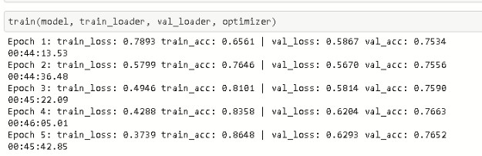
_{Figura 3 – Resultado do BERT}

  - Considerações Finais
Abaixo apresentamos os resultados do RandomForest e BERT e quadros comparativos de resultados dos modelos para corpus.

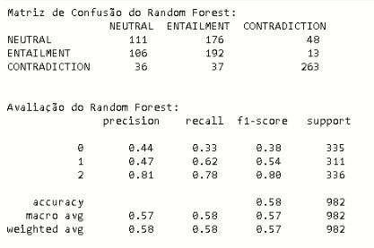
Figura 4 – Resultado RandomForeest

- Referências
A. Natekin and A. Knoll, “Gradient boosting machines, a tutorial,”Frontiers inneurorobotics, vol. 7, p. 21, 2013.19.

G. James, D. Witten, T. Hastie, and R. Tibshirani,An introduction to statisticallearning. Springer, 2013, vol. 112.20.

A Broad-Coverage Challenge Corpus for Sentence Understanding through Inference
Adina Williams, Nikita Nangia, Samuel Bowman, 2018

